Der Bernstein-Vazirani-Algorithmus – aus der Informatikperspektive

Einleitung
Stell dir vor, du bist in einer Spielhalle und entdeckst einen geheimnisvollen Spielautomaten. So funktioniert er: Du hast drei Münzen – einige 10-Cent-Münzen und einige 20-Cent-Münzen. Der Automat erlaubt dir, diese Münzen in verschiedenen Kombinationen einzuwerfen. Als Ergebnis bekommst du entweder nichts oder genau 1 Euro. Dein Ziel ist es, die exakte versteckte Kombination aus 10-Cent- und 20-Cent-Münzen herauszufinden, die den Dollar-Jackpot auslöst.
Dieses Spiel ist eine anschauliche Analogie für den Bernstein-Vazirani-Algorithmus, der ein ähnliches Problem löst – allerdings mit einem Quanten-Algorithmus! So wie der Spielautomat eine versteckte Regel besitzt, die von deiner Münzkombination abhängt, geht es bei diesem Algorithmus darum, ein geheimes Muster (eine versteckte Folge aus 0 und 1) zu entdecken, das das Verhalten einer Funktion bestimmt. Die Herausforderung besteht darin, dies möglichst effizient zu tun.
Spielregeln:
- Die Schülerinnen und Schüler erhalten drei Münzen, dargestellt als Bits (0 für die 10-Cent-Münze und 1 für die 25-Cent-Münze)

- Der Spielautomat (Lehrkraft) kennt die geheime Kombination (versteckte Bitfolge) und überprüft die eingegebene Kombination. Er gibt zurück: 0 → kein Gewinn oder 1 → Gewinn (1 Euro).

- Ziel: Die Schülerinnen und Schüler sollen die versteckte Regel (Bitfolge) herausfinden.

Mathematische Beschreibung des Problems
Stell dir vor, du hast eine Blackbox, die durch eine Funktion $f_{a}$ definiert wird. Die Eingabe in die Box (bzw. in die Funktion) ist eine Binärzahl mit $n$ Bits. Die Ausgabe ist entweder 0 oder 1. Die Funktion $f_{a}$ wird über eine festgelegte geheime Binärzahl $a = \left(a_{1}, a_{2}, ...,a_{n}\right)$ definiert, wobei jedes $a_{i}$ 0 oder 1 ist.
Um die Ausgabe $f_{a}\left(x\right)$ zu berechnen, machen wir die folgenden Schritte:
- Die Eingabe besteht aus n Bits $x = \left(x_{1}, x_{2},..., x_{n}\right)$, wobei $x_{i}$ jeweils 0 oder 1 ist.
- Multipliziere jedes Eingabebit mit dem entsprechenden Bit aus $a$: $a_{1}⋅x_{1}+ a_{2}⋅x_{2} + ...+ a_{n}⋅x_{n}$ ​
- Überprüfe das Ergebnis der Summe:
- Falls die Summe gerade ist, gibt die Funktion 0 zurück.
- Falls die Summe ungerade ist, gibt die Funktion 1 zurück.

Aufgabe 1
Berechne die Ausgaben $f_{a}\left(x\right)$ für $a = \left(1, 0, 1\right)$ (also $n=3$) anhand der Tabelle:
Input $x$ | $$a⋅x=a_{1}⋅x_{1}+ a_{2}⋅x_{2}+ a_{3}⋅x_{3}$$ | ungerade | gerade | Output $f_{a}\left(x\right)$
$$\left(0, 0, 0\right)$$ | $$1⋅0+ 0⋅0+ 1⋅0=0$$ |  | x | $$0$$
$$\left(0, 0, 1\right)$$ | $$1⋅0+ 0⋅0+ 1⋅1=1$$ | x |  | $$1$$
$$\left(0, 1, 0\right)$$
$$\left(1, 0, 0\right)$$
$$\left(0, 1, 1\right)$$
$$\left(1, 0, 1\right)$$
$$\left(1, 1, 0\right)$$
$$\left(1, 1, 1\right)$$

Analysiere die Ergebnisse: Wie viele und welche Kombinationen aus 10-Cent- und 20-Cent-Münzen führen zu einem Gewinn von 1 Euro? Merke dir, wie die Ausgaben vom versteckten Muster $a$ abhängen. Dieses Muster ist der Schlüssel zum Verständnis des Funktionsverhaltens.

Aufgabe 2:
Nun betrachten wir das eigentliche Problem: Bestimme die versteckte Bitfolge a=(a₁,a₂,a₃) einer Funktion f_{a}(x₁,x₂,x₃) aus der folgenden Tabelle.

x₁ | x₂ | x₃ | f_{a}(x₁,x₂,x₃)
0 | 0 | 0 | 0
1 | 0 | 0 | 1
0 | 1 | 0 | 0
0 | 0 | 1 | 1
1 | 1 | 0 | 1
1 | 0 | 1 | 0
0 | 1 | 1 | 1
1 | 1 | 1 | 0

Überlege dir die effizienteste Strategie, um a=(a₁,a₂,a₃) zu bestimmen:
- Wie viele Abfragen benötigst du?
- Welche Eingabewerte (x₁,x₂,x₃) solltest du nutzen, um a=(a₁,a₂,a₃) am effizientesten zu bestimmen?
- Wie lautet die geheime Binärzahl a?

Simulation mit dem IBM Quantum Composer
- Erster Ansatz: Klassische Lösung zum Finden der geheimen Zeichenkette
Öffne die Seite https://quantum.ibm.com/composer/files/new
Die folgende Schaltung implementiert eine bestimmte Bitfolge, die wir herausfinden möchten.
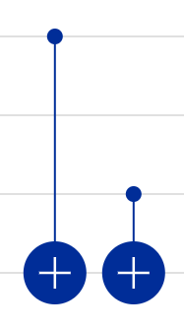
Beispiel: Eingabe $x_{1}$=(1,0,0).
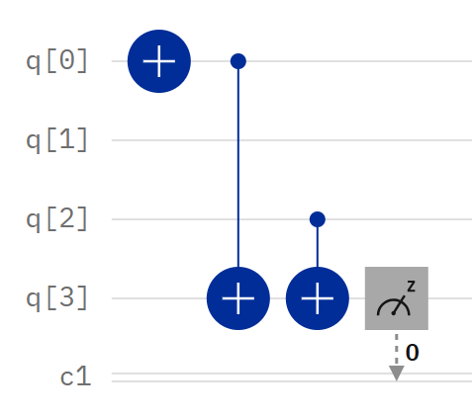
- Die Eingabewerte x₁,x₂,x₃ entsprechen den Werten der drei ersten Qubits q[0],q[1],q[2].
- Das Ergebnis der Funktion ist der output von Qubit q[3].
- Alle Qubits haben den Startwert 0. Um von 0 zu 1 zu wechseln, wende $⊕$ auf das entsprechende Qubit an.
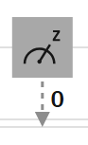
- Die Messung des letzten Qubits q[3] ergibt das Ergebnis f(x₁,x₂,x₃).

Der gemessene Wert (in diesem Fall 1) kann im Wahrscheinlichkeitsdiagramm der Simulation abgelesen werden:
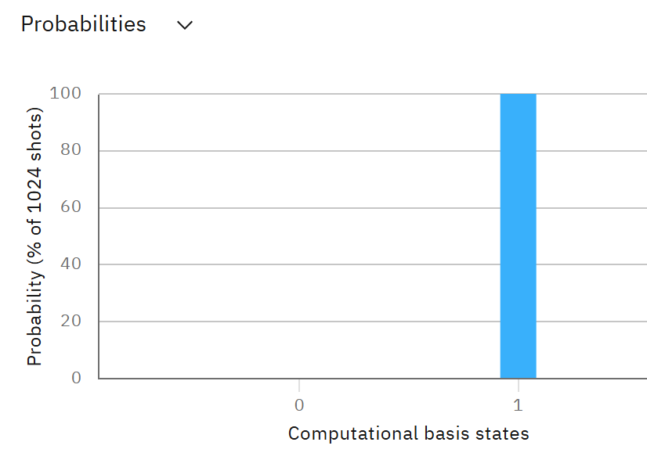

Aufgabe 3: Baue die obige Schaltung nach und verwende den Quantum Composer, um die Tabelle zu vervollständigen:
x₁,x₂,x₂ | 0,0,0 | 1,0,0 | 0,1,0 | 0,0,1 | 1,1,0 | 1,0,1 | 0,1,1 | 1,1,1
f(x₁,x₂,x₂) |  | 1

Bestimme die geheime Zeichenkette aus deiner Tabelle.

- Der Bernstein-Vazirani-Algorithmus
Der Bernstein-Vazirani-Algorithmus ist ein Quanten-Algorithmus, der den untenstehenden Schaltkreis verwendet. Die Funktion wird, wie im klassischen Fall, mit zwei CNOT-Gates implementiert. Die versteckte Bitfolge erhält man nach der Messung der ersten drei Qubits. Wie beim Deutsch-Algorithmus erzeugen die anfänglichen Hadamard-Gates eine Superposition aller möglichen Eingabewerte.
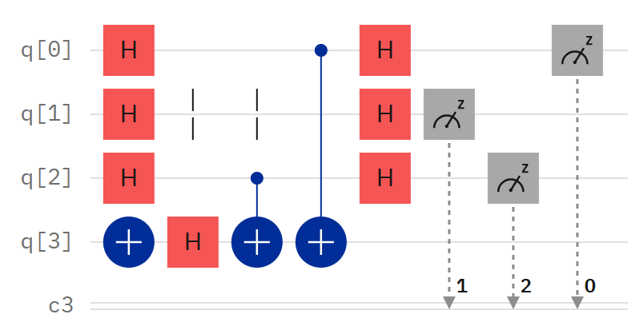
Baue den Schaltkreis im Quantum Composer nach und bestätige:
Die Simulation liefert dieselbe Bitfolge wie in Aufgabe 3.
Beachte: Klassisch waren drei Abfragen notwendig, während der Quanten-Algorithmus nur eine Abfrage benötigt.
Um besser zu verstehen, wie der Quanten-Algorithmus das Problem löst, betrachten wir ein Beispiel mit nur zwei Bits f(x₁,x₂). Wir können die Zustandsentwicklung dann einfach mit einer Tabellenkalkulation nachvollziehen.

Aufgabe 4:
Baue die folgende Schaltung Gate für Gate nach und ergänze parallel die Tabelle in einem Tabellenkalkulationsprogramm Schritt für Schritt.
Überprüfe nach jedem Schritt: Stimmt deine Berechnung in der Tabelle mit der Simulation im Composer überein?
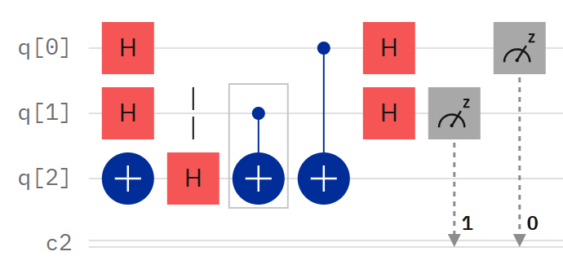
Hinweise zur Hilfe
- Verwende die Ket-Notation, wobei in der Tabelle der Normierungsfaktor weggelassen wird.
- Zunächst sind alle Qubits in Zustand $\left.|0\right\rangle :$ $\left.|q_{0}\right\rangle \left.|q_{1}\right\rangle \left.|q_{2}\right\rangle ≡\left.|q_{0},q_{1}{,q}_{2}\right\rangle =$ $\left.|0,0,0\right\rangle$.
- Das $⨁$-Gate wird auf $\left.|q_{2}\right\rangle$ ausgeführt und ändert den Gesamtzustand zu $\left.|0,0,1\right\rangle$, was in der Tabelle folgendermaßen notiert wird:
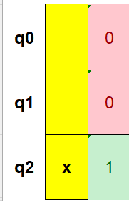
- Das Hadamard auf $\left.|q_{0}\right\rangle$ erzeugt eine Superposition $\frac{1}{\sqrt{2}}\left(\left.|0\right\rangle +\left.|1\right\rangle \right)$. Der Gesamtzustand ist daher $\frac{1}{\sqrt{2}}\left(\left.|0\right\rangle +\left.|1\right\rangle \right)\left.|0\right\rangle \left.|1\right\rangle$=$\frac{1}{\sqrt{2}}\left(\left.|0,0,1\right\rangle +\left.|1,0,1\right\rangle \right)$. Ohne den Normalisierungsfaktor $\frac{1}{\sqrt{2}}$ ergibt sich in der Tabelle dann:
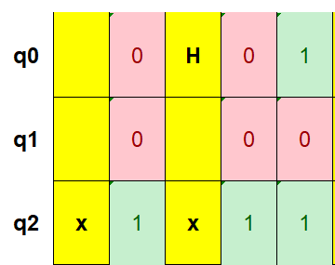

Beantworte anschließend folgende Fragen:
- Welche Bedeutung haben die beiden Hadamard-Gates am Anfang?
- Warum befindet sich am Anfang ein $⨁$-Gate auf dem Ausgabe-Qubit q[2]? Was würde passieren, wenn dieses Gate fehlen würde?

- Welche Funktion haben die letzten beiden Hadamard-Gates?

- Welche Bitfolge (a₁,a₂) ergibt sich aus der Messung?

